T.C. MİLLÎ EĞİTİM BAKANLIĞI
7. SINIF SOSYAL BİLGİLER DERSİ 1. DÖNEM 1. BEP YAZILI SINAVI
Öğrencinin Adı Soyadı: | .................................................................... | Aldığı Puan:
Şubesi - Okul No: | ...... / ...... No: .................. | Sınav Süresi: | 40 Dakika
1) Kendimizi karşımızdaki kişinin yerine koyarak onun ne hissettiğini anlamaya çalışmaya "empati" denir.
Soru: Oyunu kaybettiği için üzülen veya ağlayan bir arkadaşına empati kurarak onu teselli etmek için ne söylersin ya da ne yaparsın? Yazınız.
…………………………………………………………………………………………………………………………………………………………………………………………………………………………………………………………………………………………………………………………
2) Aşağıdaki çocukların mimiklerini (yüz ifadesini) inceleyiniz. Altlarındaki verilen boşluğa Şaşkın-Kızgın-Mutlu-Üzgün duygularından hangisine ait olduğunu yazınız.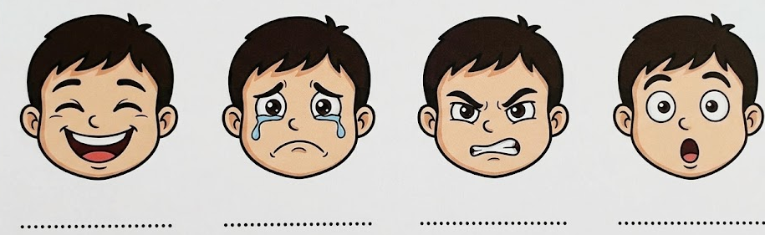
3) Tekerlekli sandalye kullanan bir arkadaşımızın okulumuza rahatça girip çıkabilmesi ve sınıflara ulaşabilmesi onun en doğal hakkıdır.
Soru: Okul girişlerine veya merdivenlerin yanına tekerlekli sandalyeli bireyler için nasıl bir düzenleme yapılmalıdır? Kısaca yazınız. (
…………………………………………………………………………………………………………………………………………………………………………………………………………………………………………………………………………………………………………………………
4) Ülkemizde büyük bir deprem, sel ya da yangın gibi bir felaket yaşandığında yurdun her yerinden insanlar tırlarla battaniye, gıda ve kışlık giysi gönderir; kan vermek için sıraya girer.
Soru: Zor günlerde tüm milletin bu şekilde el ele vermesi Türk toplumunun hangi özelliğini gösterir? Kısaca yazınız.
…………………………………………………………………………………………………………………………………………………………………………………………………………………………………………………………………………………………………………………………
5) Günümüzde internet ve akıllı telefonlar sayesinde dünyanın öbür ucundaki bir haberi anında öğrenebiliyor, farklı ülkelerdeki insanlarla görüntülü konuşabiliyoruz.
Soru: İletişim teknolojilerinin gelişmesi ve dünyanın adeta "küçük bir köy" haline gelmesi bilgiye ulaşmamızı nasıl etkilemiştir (kolaylaştırmış mıdır, zorlaştırmış mıdır)? Kısaca yazınız.
…………………………………………………………………………………………………………………………………………………………………………………………………………………………………………………………………………………………………………………………

